Tájékoztatás
balesetveszélyes fák kivágása tárgyában

A Komáromi Polgármesteri Hivatal a Méntelepen és a Frigyes lakótelepen 30 db idős, helyi védelem alatt álló gesztenyefa egészségi állapotát és Fakopp 3D műszeres vizsgálatát végeztette el.

A kijelölt fák állapotméréséről készült szakértői vélemény szerint több olyan fa van, mely a belső korhadás, odvasodás következtében veszélyes, kivágása indokolt. A Méntelepen 2 db gesztenye fa kivágása már megtörtént (lásd fényképfelvétel).

A vizsgálatnak megfelelően az alábbi balesetveszélyt jelentő gesztenyefák azonnali kivágását kell elvégeztetnünk:
- Méntelep területén további 2 db
- Frigyes Lakatanya területén 13 db.

Néhány fa esetében pedig gallyazást, koronakönnyítést kell elvégezni. Fenti munkákat, valamint a fák pótlását a Komáromi Városgazda Nonprofit Kft. végzi el.

Fakopp mérési eredmény- Garden Faápoló Kft. Méntelepi vadgesztenye korhadt törzse

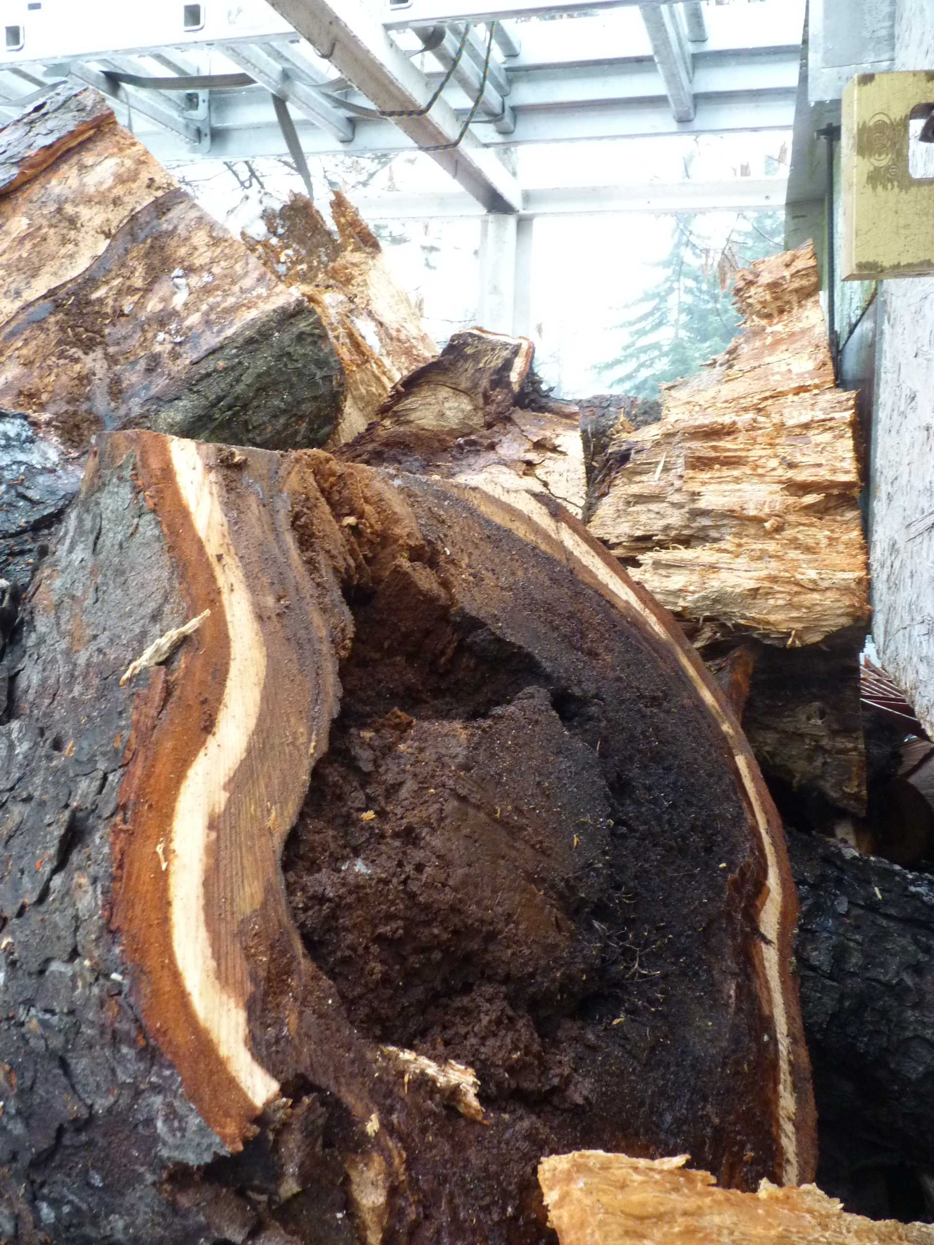

Az érdeklődők a Komáromi Polgármesteri Hivatal 25. számú irodájában ügyfélfogadási időben megtekinthetik a fák állapotáról készült felméréseket, favizsgálati adatlapokat.

Komárom, 2016. február 3.

Komáromi Polgármesteri Hivatal

